**Petróleo con fuerte alza por el mal tiempo**

Gary Dugan, director de Inversiones de Dalma Capital, afirmó que el temor a una posible recesión sigue pesando sobre el mercado.

"Parte de la razón por la que los precios del petróleo se han mantenido a raya podría ser la anticipación del mercado de que el crecimiento mundial se está ralentizando", dijo Dugan.

No hay señales de respiro en la ofensiva israelí en Gaza, mientras que los ataques de los hutíes, alineados con Irán, contra buques comerciales en el Mar Rojo han continuado a pesar de las medidas de represalia de Estados Unidos.

Mientras tanto, la empresa energética rusa Novatek informó el lunes que se vio obligada a suspender algunas de sus operaciones llevadas a cabo en su terminal de exportación de combustible del Mar Báltico debido a un incendio.

Tony Sycamore, analista de IG, sugirió que los fundamentos del petróleo seguirán siendo un viento en contra para los precios.

“La producción es más alta, mientras que las perspectivas de crecimiento en China y Europa son, en el mejor de los casos, dispares, y se espera que los datos del PIB de esta semana muestren que la velocidad de la economía estadounidense se ha ralentizado considerablemente”, señaló

"Los inversionistas quieren ser alcistas, pero los tibios datos y la cautela de los responsables políticos les mantienen reticentes", afirmó Tamas Varga, de la correduría PVM.

Por otra parte, la producción del yacimiento de Sharara en Libia se reanudó el domingo, dijo la petrolera estatal NOC, después que manifestantes pusieran fin a una sentada que detuvo la producción

Aun así, los fundamentos del petróleo podrían seguir lastrando los precios, según Tony Sycamore. El Economista

**L**os futuros del petróleo estadounidense subieron cerca de 3% el lunes, ya que los operadores consideraron que la oferta se está reduciendo por los conflictos en Oriente Medio y Ucrania, y al clima extremadamente frío en América del Norte, mientras que el mercado de valores alcista de Nueva York señaló un crecimiento de la demanda en el futuro.

Los futuros del petróleo estadounidense subieron cerca de 3% el lunes, ya que los operadores consideraron que la oferta se está reduciendo por los conflictos en Oriente Medio y Ucrania, y al clima extremadamente frío en América del Norte, mientras que el mercado de valores alcista de Nueva York señaló un crecimiento de la demanda en el futuro.

Los futuros del crudo Brent para marzo subieron 1.84 dólares, o 2.92% a 80.40 dólares el barril. El West Texas Intermediate (WTI) para febrero subió 2.14 dólares, o 2.92%, a 75.55 dólares el barril.

La mezcla mexicana de exportación, subió 2.06% o 1.42 dólares a 70.32 dólares por barril.

"Los factores geopolíticos están empezando a unirse", dijo Phil Flynn, analista de Price Futures Group, citando la guerra entre Israel y Hamás en Gaza, las batallas militares de Estados Unidos contra los rebeldes hutíes en Yemen, así como la invasión realizada por Rusia a Ucrania.

El frío intenso en casi todo el territorio de Estados Unidos está limitando la producción de crudo en Dakota del Norte, el tercer estado productor de petróleo, así como obstaculizando la producción en otros estados, mientras que la solidez del mercado de valores apunta a una demanda más fuerte en lugar de una posible recesión económica.

El índice de referencia S&P 500 alcanzó un nuevo máximo histórico, prolongando una semana más su racha alcista gracias al impulso de los valores de gran capitalización y de los chips.

**Petróleo baja por señales mixtas sobre la oferta y tensiones geopolíticas**

**E**l Brent volvió a caer por debajo de los 80 dólares el barril, tras superar el umbral el lunes por primera vez desde el 26 de diciembre.

Los **precios del petróleo** bajaban este martes, al evaluar los operadores las **tensiones geopolíticas** latentes en varias regiones, los cortes de suministro en Estados Unidos y el retorno de la producción en Libia.

A las 10:19 GMT, los futuros del **Brent** perdían 31 centavos, o un 0.39%, hasta los 79.75 dólares el barril, y los del **West Texas Intermediate** en Estados Unidos (WTI) cedían 33 centavos, o un 0.44%, a 74.43 dólares.

El Brent volvió a caer por debajo de los 80 dólares el barril, tras superar el umbral el lunes por primera vez desde el 26 de diciembre.

Los precios [**ganaron cerca de un 2% el lunes**](https://www.eleconomista.com.mx/mercados/Petroleo-con-fuerte-alza-por-el-mal-tiempo-20240122-0105.html), después de que el ataque de un avión no tripulado ucraniano a la terminal de exportación de combustible de Novatek en el Báltico, Ust-Luga, cerca de San Petersburgo, la segunda ciudad de Rusia, suscitara preocupación por el suministro.

**El ataque (...) es un oportuno recordatorio de que una guerra mayor y más influyente sigue abierta", dijo el analista de PVM John Evans.**

Las tensiones también aumentaban en Oriente Medio, donde las fuerzas estadounidenses y británicas llevaron a cabo el lunes por la noche una segunda ronda conjunta de ataques contra posiciones de los hutíes en Yemen.

En Libia, la producción en el yacimiento petrolífero de Sharara, de 300,000 barriles por día, se reanudó el 21 de enero tras el fin de las protestas que habían paralizado el bombeo a principios de mes.

No obstante, el retorno de la oferta podría verse contrarrestado por las interrupciones que se están produciendo en Estados Unidos a causa del [**frío extremo**](https://www.eleconomista.com.mx/arteseideas/Tenemos-un-frio-mas-intenso-que-dice-la-ciencia-20240118-0014.html). Hasta un 20% de la producción petrolera de Dakota del Norte seguía interrumpida el lunes, según informó la autoridad de oleoductos del estado. El Economista

**E**l precio del barril del crudo Brent del mar del Norte para entrega en marzo perdió 0.63% a 79.55 dólares, sin lograr sostenerse por encima de los 80 dólares del lunes.

Los **precios del petróleo** terminaron a la baja el martes, en un mercado que sigue más preocupado por la demanda mundial de crudo que por eventuales [**perturbaciones en la oferta**](https://www.eleconomista.com.mx/mercados/Petroleo--baja-por-senales-mixtas-sobre-la-oferta-y-tensiones-geopoliticas-20240123-0026.html).

El precio del barril de **Brent del mar del Norte** para entrega en marzo perdió 0.63% a 79.55 dólares, sin lograr sostenerse por encima de los 80 dólares del lunes.

El **West Texas Intermediate** (**WTI**) para igual entrega cedió 0.52% a 74.37 dólares.

"El petróleo está en fase de consolidación" de precios, resumió en una nota Craig Erlam, de Oanda. En esta situación, juegan sobre el crudo "la falta de claridad sobre la economía, las tasas de interés, la **Opep+** (OPEP y sus aliados) y Medio Oriente", añadió el experto.

Para Stephen Schork, de Schork Group, los operadores buscan un precio del **WTI** en el entorno de los 70 dólares por barril.

"Por lo tanto, mientras no haya ruptura" en el suministro, "una verdadera perturbación o la paz" entre Israel y Hamas, "seguiremos en estos márgenes", dijo Schork.

Una subida del dólar a un máximo en seis semanas ante el euro también sostuvo el precio del crudo, al encarecer el barril, denominado en dólares, para inversores en otras divisas.

A pesar de las [**tensiones en Oriente Medio**](https://www.eleconomista.com.mx/internacionales/UE-alista-nueva-mision-para-responder-a-los-ataques-a-buques-mercantes-en-el-mar-Rojo-20240122-0053.html), "muchos especuladores están posicionados a la baja", resaltó Schork. Eso mantiene los precios bajo presión. El Economista

**Precios del petróleo cierran con pérdidas por temores sobre demanda mundial**

**PEMEX triplica su flota de pipas para transportar combustibles**

**Costos de operación más eficientes en Pemex**

Según Octavio Romero la renovación de las pipas es parte de la estrategia de suministro y logística comercial que se planteó la petrolera para mejorar el servicio y la seguridad de los combustibles, y a su vez recuperar su participación en el mercado de combustibles.

Además de lo anterior, estas acciones también buscan reducir los costos de operación, pues con su adquisición se dejaron de rentar estas unidades de servicio.

**Pueden transportar dos combustibles diferentes a la vez**

La empresa destacó que los nuevos autotanques tienen tecnología de punta y cumplen con las normas en materia ambiental vigente, además de que están equipadas doble compartimento que les permite transportar dos combustibles distintos de manera simultánea, y a su vez cuentan con un sistema de cámaras de video y comunicación de voz que asegura el material transportado.

Estas pipas recorren las 58 rutas de traspaso entre terminales, llegan a 9 mil estaciones de servicio para garantizar la calidad y legalidad de los combustibles en todas las gasolineras que comercializan la marca de PEMEX. El Heraldo

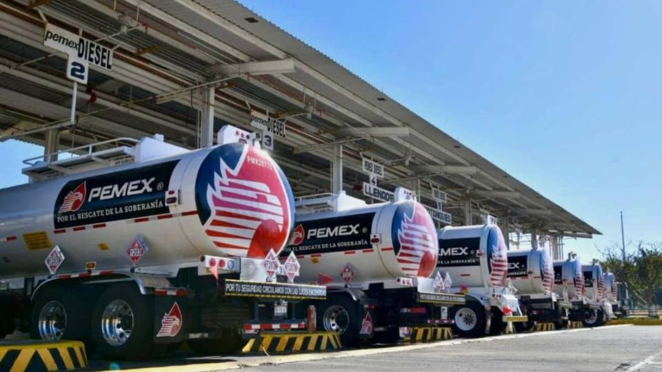

**La paraestatal mejora su funcionamiento de esta forma**

Petróleos Mexicanos ([PEMEX](https://heraldodemexico.com.mx/edicion-impresa/2024/1/8/pemex-da-base-mas-de-25-mil-trabajadores-eventuales-568006.html)) renovó su parque vehicular de pipas para trasladar combustibles alcanzando las 2 mil 437 unidades, por lo que en cinco años logró aumentar en más de tres veces el número de autotanques que tenía cuando inició la actual administración federal.

“Hemos adquirido mil 800 pipas más para el reparto de combustibles en todo el país, cerramos con 2 mil 437 el año pasado, es decir más de tres veces del número de pipas con el que comenzamos”, destacó Octavio Romero Oropeza, director general de PEMEX.

**Pemex mejora la manera de transportar hidrocarburos**

De acuerdo con el directivo, al inicio de la administración recibieron 726 pipas, y por instrucción del presidente Andrés Manuel López Obrador en el primer año se inició la compra de más unidades para atender el tema del huachicol en ductos, aumentando el transporte terrestre, por lo que, en el 2019, cuando empezó el combate al robo de combustibles, se adquirieron 637 pipas a través del Plan Conjunto entre PEMEX y el Gobierno Federal para frenar el robo de combustibles.

Los datos de la empresa productiva del Estado muestran que el crecimiento en el número de estos vehículos en un quinquenio fue de 235%, y del total de las unidades que se tienen registradas hasta hoy, mil 800 son autotanques nuevos, cifra con la que se cumple uno de los objetivos de la petrolera, mientras que las otras 637 unidades son las que se adquirieron a través del plan conjunto en el que participó la Sedena.

**Ahorros por 307 mil millones de pesos por combate al huachicol: AMLO**

**L**a empresa de electromovilidad **Tesla México** nombró a **Teresa Gutiérrez Smith** como CEO de la firma en el país, la primera persona en llevar las riendas de la marca en México.

Gutiérrez Smith estará encargada de expandir la marca Tesla en la región de **América Latina** y liderar el proyecto de la ***gigafábrica* de vehículos eléctricos** a construirse en el estado de Nuevo León.

La nueva CEO cuenta con **más de 20 años** de experiencia en los sectores de **e-commerce, logística y marketing,** en compañías como Nestlé, Mattel y Rappi, su última responsabilidad hasta esta semana como country manager.

Teresa Gutiérrez es ingeniera química por la Universidad Iberoamericana con Maestría en Administración y Dirección de Empresas por el Instituto Panamericano de Alta Dirección de Empresas (Ipade).

Igualmente, la nueva titular de Tesla México es consejera honoraria de la **Asociación Mexicana de Mujeres Jefas de Empresas (AMMJE).**

Esta Asociación felicitó a Teresa Gutiérrez por este nombramiento y destacó que su designación es un **avance en la igualdad de género** en el ámbito empresarial del país.

*“Este hito representa un avance significativo en la búsqueda de la igualdad de género en el ámbito empresarial mexicano y subraya el papel que están desempeñando las mujeres en el éxito de las compañías más valiosas del mundo”, expresó la AMMJE en un comunicado.*

La presidenta de la Asociación, **Zaira Zepeda,** también externó su reconocimiento por este nombramiento.

*“La AMMJE CDMX felicita a Teresa Gutiérrez por asumir el cargo de CEO en Tesla México. Estamos seguras que este nombramiento marca el inicio de una nueva era para la compañía de Elon Musk, al contar con un liderazgo comprometido con la excelencia, la diversidad, el empoderamiento femenino y la visión de un futuro sostenible en beneficio de todos,” señaló Zaira Zepeda, presidenta de la asociación. EAD*

**Tesla México ya tiene CEO y es Teresa Gutiérrez**

**Esto ha permitido no decretar gasolinazos, agregó el mandatario**

Por el combate al **huachicol,** el gobierno ha tenido ahorros por unos **307 mil millones de pesos** que han evitado decretar “gasolinazos”, dijo esta mañana el presidente **Andrés Manuel López Obrador.**

En su conferencia matutina de este lunes, celebrada desde la ciudad de Querétaro, Qro., el mandatario federal refirió que durante su administración el erario ha obtenido un monto por **2 billones de pesos** como resultado de la lucha contra la corrupción y 307 mil millones por el combate al robo de combustibles, conocido como “huachicol”.

*“Nada más por no condonar impuestos, calculo un billón. El huachicol, 300 mil millones”, respondió.*

López Obrador firmó un convenio para la realización de una obra que busca abatir el desabasto del agua en el estado y en su encuentro con medios habló sobre los **avances de la estrategia de combate a la corrupción,** en la que abordó el combate al “huachicoleo”.

Al ser cuestionado sobre *“si existieron actos de corrupción durante su gobierno”,* el presidente apuntó las acciones para combatirla que se traducen en 2 billones de pesos, un billón por no condonar impuestos a las empresas y 307 mil millones de pesos por acciones para disminuir el huachicol.

*“Por eso no es necesario aumentar impuestos ni decretar gasolinazos ni endeudar al país. Alcanza el presupuesto”, consideró.*

En días pasados el mandatario recordó la tragedia sucedida el 18 de enero de 2019, en **Tlahuelilpan, Hidalgo,** donde una explosión por actos de huachicoleo derivó en la muerte de más de 100 personas.

**Deja Economía fuera temas de Eficiencia Energética en el PNIC 2024**

Y en proyecto de NOM en Eficiencia Energética se encuentra el **PROY-NOM-034-ENER/SE-2020,**Eficacia energética y requisitos de seguridad de ventiladores. Límites, métodos de prueba y etiquetado.

*“Lo que no veo son temas de relevancia. Uno de ellos es el de tortilladoras mecanizadas. Está muy desarrollada, es una revisión de una Norma que ya existe con un potencial para bajarle el consumo principalmente de gas a las tortilladoras, con un beneficio a las pymes, pero lo sacaron. Para mí es un enorme error”, comentó De Buen Rodríguez.*

La Conuee había estado trabajando en el proyecto **PROY-NOM-019-ENER-2021** “Eficiencia térmica y eléctrica en máquinas tortilladoras mecanizadas. Límites y métodos de prueba y marcado”.

Al conversar con ***Energía a Debate,*** el también ex director general de la Conuee refirió que ya no se incluyó tampoco la **NOM-022-ENER/SE-2021,** referente a los sistemas de refrigeración para comercios, conocidos como ‘rooftop’.

*“En un país con tantas zonas con clima cálido, es importante que ahorremos energía principalmente para reducir picos de demanda máxima”, dijo al respecto.*

Fuera quedaron, entre otras, la actualización de la NOM-010-ENER-2021, Eficiencia energética del conjunto de motor bomba sumergible, tipo pozo profundo. Límites y métodos de prueba, y de la NOM-020-ENER, Eficiencia energética en edificaciones. Envolvente de edificios para uso habitacional.

Igualmente quedaron descartadas para el PNIC 2024 normas sobre rendimiento térmico y ahorro de gas y requisitos de seguridad de los calentadores de agua solares de baja presión y de los calentadores de agua solares de baja presión con respaldo de un calentador de agua que utiliza como combustible gas LP o gas natural.

Impacto de las NOM-EE

De acuerdo con De Buen Rodríguez, el impacto positivo de las Normas Oficiales Mexicanas referentes a Eficiencia Energética (NOM-EE) en energía eléctrica, por ejemplo, consiste en no solo traer beneficios a los usuarios finales de los equipos que se comercializan con el etiquetado de la Conuee, reflejado en un menor consumo y más eficiente, **sino en las finanzas públicas. EAD**

**Se debe a la desconfianza del actual gobierno en el sector privado, consideró Odón de Buen**

La **Secretaría de Economía (SE)** dejó fuera diversos temas relacionados con Eficiencia Energética para la elaboración del **Programa Nacional de Infraestructura de la Calidad (PNIC) 2024,** cuyo proyecto se encuentra en el portal de la **Comisión Nacional de Mejora Regulatoria (Conamer),** quizá por desconfianza a los privados, consideró **Odón de Buen Rodríguez,** especialista en Eficiencia Energética.

Originalmente la **Comisión Nacional para el Uso Eficiente de la Energía (Conuee)** había incluido 17 temas relacionados con eficiencia energética, luego de un análisis realizado al segundo semestre del año pasado, pero en el documento que la SE remitió y fue publicado el lunes de esta semana en el portal de la Conamer **aparecen solo cinco.**

En el Programa, que por la *Ley de Infraestructura de la Calidad* debe revisarse anualmente, participaron alrededor de 15 dependencias y organismos públicos federales, de los cuales **cinco están sectorizados en Energía,** que son la Comisión Reguladora de Energía (CRE), la Agencia de Seguridad, Energía y Ambiente (ASEA), la Comisión Nacional de Seguridad Nuclear y Salvaguardas (CNSNS), la Conuee y la propia Secretaría de Energía (Sener).

Los cinco temas en materia de Eficiencia Energética son de tres tipos: Temas a ser desarrollados, NOM vigente a ser modificada y un proyecto de NOM.

El tema del primer tipo se refiere a la “Eficiencia térmica y requisitos de seguridad de estufas que funcionan con leña. Especificaciones, métodos de prueba, marcado y etiquetado” que establece las especificaciones de eficiencia térmica y de seguridad, así como los métodos de prueba, el procedimiento para evaluar la conformidad, el marcado y etiquetado, aplicable a las estufas que utilizan leña como combustible para cocinar.

Las NOM vigentes a modificarse son:

* **NOM-004-ENER-2014,** Eficiencia energética para el conjunto motor-bomba, para bombeo de agua limpia de uso doméstico, en potencias de 0,180 kW (¼ HP) hasta 0,750 kW (1 HP). – Límites, métodos de prueba y etiquetado.
* **NOM-011-ENER-2006,** Eficiencia energética en acondicionadores de aire tipo central, paquete o dividido. Límites, métodos de prueba y etiquetado, y
* **NOM-014-ENER-2004,** Eficiencia energética de motores de corriente alterna, monofásicos, de inducción, tipo jaula de ardilla, enfriados con aire, en potencia nominal de 0,180 kW a 1,500 kW. Límites, método de prueba y marcado.

**Evaluará Pemex descubrimiento en pozo Ogachi, frente a Dos Bocas**

La CNH, bajo la presidencia de **Agustín Díaz Lastra,** autorizó el **10 de noviembre 2022** a Pemex Exploración y Producción (PEP) la perforación del pozo exploratorio Ogachi-1EXP, mediante la Resolución CNH.E.80.011/2022 y el 20 de julio de 2023 aprobó la modificación al Plan de Exploración de la Asignación.

Para el **3 de febrero de ese mismo año,** la CNH recibió de PEP por escrito la **Notificación de Descubrimiento** asociada al pozo Ogachi-1EXP, misma que fue ratificada el 6 de marzo siguiente referente a los pozos Ogachi-1EXP y Ogachi-1EXP Ventana.

Por último, el **10 de octubre del año pasado,** PEP solicitó a la CNH la aprobación del Programa de Evaluación correspondiente a este descubrimiento.

Cabe recordar que el área de la asignación se ubica en **aguas someras a 38.6 kilómetros al Noroeste del Puerto de Dos Bocas, Tabasco,** en la provincia petrolera Cuencas del Sureste. Tiene una extensión total de **1 mil 144.68 km².**

El descubrimiento en el nivel Plioceno Inferior se llevó a cabo a través de la perforación del pozo Ogachi-1EXP y el Área de Evaluación correspondiente al descubrimiento posee una superficie de **13.77 km². EAD**

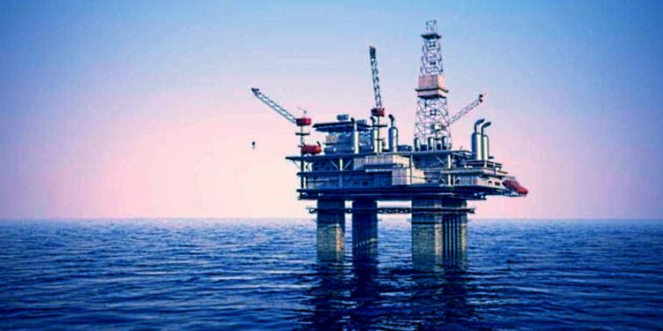

**Pemex invertirá hasta 80 millones de dólares, informó esta mañana la CNH**

Con una inversión de hasta **80 millones de dólares,** **Petróleos Mexicanos (Pemex)** ejecutará el Programa de Evaluación referente al descubrimiento en el pozo exploratorio **Ogachi-1EXP** que incluye la perforación del pozo delimitador **Ogachi-1DEL,** en la asignación **AE-0153-M-Uchukil.**

En la primera sesión extraordinaria del órgano de gobierno de la **Comisión Nacional de Hidrocarburos (CNH),** celebrada esta mañana, se autorizó el Programa de Evaluación que consiste en la actualización del estudio de caracterización del campo, la perforación del pozo delimitador Ogachi-1DEL, en el escenario Base, y considera la Prueba de Presión y Producción.

En el escenario Incremental se contempla la **Prueba de Alcance Extendido,** agregó la Comisión.

*“El Programa de Evaluación tiene por objetivo reducir la incertidumbre en los volúmenes originales y reservas de hidrocarburos del Yacimiento PLCI-1 en el Plioceno Inferior y generar los elementos técnicos y económicos necesarios para definir la comercialidad del mismo, mediante los estudios de perforación de un pozo delimitador y llevar a cabo pruebas de presión-producción (convencionales y alcance extendido)”, explicó la CNH según la información proporcionada por Pemex.*

Respecto a la **inversión,** Pemex refirió que durante el periodo **2024-2025** será de **36.91 millones de dólares** en el escenario Base y llegaría a los **80.29 millones** incluyendo el escenario Incremental.

El Programa de Evaluación considera una duración de **hasta tres años,** añadió.

**TotalEnergies adquiere Kyon Energy, un desarrollador alemán líder en almacenamiento de baterías**

“Me gustaría dar la bienvenida a TotalEnergies a los equipos de Kyon Energy. La adquisición de esta empresa, uno de los líderes de su mercado, es un elemento clave de nuestra presencia en el mercado eléctrico alemán, que es el más grande de Europa”, afirmó Stéphane. Michel, presidente de Gas, Renovables y Energía de TotalEnergies.

“Esta adquisición nos permitirá acelerar el desarrollo de nuestras actividades de Energía Integrada en Alemania, tanto en la producción, comercialización, agregación y comercialización de electricidad baja en carbono disponible las 24 horas del día. También contribuye a nuestro objetivo de rentabilidad para este segmento de negocio de un 12% de ROACE para 2028”.

“Esta asociación con TotalEnergies representa un momento clave para Kyon Energy, ya que nuestro objetivo es convertirnos en uno de los principales proveedores de flexibilidad de Europa. Al unir fuerzas, estamos consolidando nuestra posición en el mercado eléctrico alemán y, por tanto, contribuyendo directamente a su transición a un sistema más sostenible”, afirmó Adrian Kapsalis, CEO de Kyon Energy . OGM

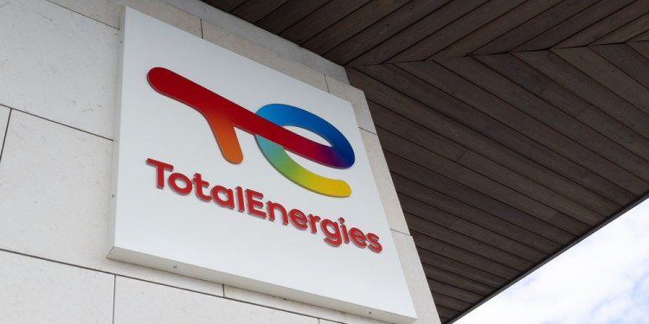

**TotalEnergies compra Kyon Energy por 90 millones de euros.**

Como parte de su desarrollo como actor energético integrado en Alemania, TotalEnergies ha firmado un acuerdo para adquirir de sus tres fundadores la totalidad del capital social de Kyon Energy, uno de los principales desarrolladores de sistemas de almacenamiento de baterías en el país.

La contraprestación consiste en un pago inicial de 90 millones de euros, además de algunos pagos derivados del logro de objetivos de desarrollo.

Desde su creación en 2021, Kyon Energy ha desarrollado 770 MW de proyectos con costos de conexión muy competitivos de los cuales 120 MW ya están en operación, 350 MW están en construcción y 300 MW están listos para construir. Además, la cartera de Kyon Energy incluye una cartera de 2 GW de proyectos en etapa avanzada.

Gracias a la experiencia de la gerencia y los empleados de Kyon Energy, TotalEnergies desarrollará, construirá y operará esos proyectos, ubicados principalmente en el norte de Alemania, como parte de su estrategia energética integrada. Esta nueva adquisición sigue a los éxitos de 2023 en el país, incluida la adjudicación de una concesión marítima para desarrollar un [**parque eólico marino de 3 GW**](https://totalenergies.com/media/news/press-releases/totalenergies-wins-two-maritime-leases-develop-two-giga-offshore-wind), la adquisición del agregador de energía renovable [**Quadra Energy**](https://totalenergies.com/media/news/press-releases/germany-totalenergies-pursues-its-integrated-power-strategy-acquiring)y la adjudicación de un contrato para instalar y operar [**mil 100 cargas de alta potencia. puntos**](https://totalenergies.com/media/news/press-releases/germany-totalenergies-will-install-and-operate-1100-high-power-ev-charge) para vehículos eléctricos, y está fortaleciendo aún más la capacidad de TotalEnergies para ofrecer energía confiable y competitiva a sus clientes alemanes.  
  
El sistema de almacenamiento de baterías contribuirá a la resiliencia del sistema eléctrico alemán, ayudará a resolver problemas de congestión o proporcionará flexibilidad adicional a la red eléctrica alemana y, en última instancia, apoyará la rápida expansión de las energías renovables en Alemania.